PALAZZANI.EU S.P.A.
www.palazzani.eu

Aprile 2026 | Comunicato istituzionale | Collezione Montecarlo | Design Andrea Zani

MONTECARLO: essenzialità progettuale e profondità materica nella collezione firmata da Andrea Zani per Palazzani

Linee pure, superfici continue e un equilibrio calibrato tra proporzione e funzione definiscono Montecarlo, la collezione di rubinetteria e sistemi doccia disegnata da Andrea Zani in collaborazione con la Palazzani Design Unit.
Un progetto che rinuncia deliberatamente al superfluo per concentrarsi su ciò che resta: la qualità del segno, la precisione del dettaglio e la capacità dell’oggetto di dialogare con lo spazio circostante.
Il disegno si sviluppa attraverso volumi rigorosi, caratterizzati da una sezione sottile e da un andamento orizzontale deciso, che si traduce in una presenza discreta ma fortemente riconoscibile nello spazio bagno.
Il corpo del rubinetto si inserisce con naturalezza in ambienti dalle tonalità calde e materiche, dove le superfici, le texture e le palette contribuiscono a costruire un’atmosfera dal carattere definito.
La componente estetica di Montecarlo si intreccia con una ricerca tecnologica avanzata, interamente sviluppata negli stabilimenti Palazzani di Casalmorano.
I processi di finitura – dalla cromatura trivalente, priva di sostanze nocive per l’essere umano, alla PVD Color Technology, che consente di ottenere finiture lucide e satinate ad elevata resistenza, fino al sistema cromatico HRP (High Resistance Paint) Color Technology – sono garantiti da un controllo completo del processo produttivo.
Test interni di resistenza alla corrosione e prove climatiche, che simulano condizioni d’uso intensive, assicurano profondità cromatica, qualità superficiale e durata nel tempo, a conferma della qualità di un prodotto interamente Made in Italy.

Le finiture Color Technology by Palazzani
PVD Color Technology: nickel lucido, acciaio spazzolato, nickel scuro lucido e spazzolato, oro lucido, ottone spazzolato, oro rosa lucido e spazzolato, oro champagne lucido e spazzolato e bronzo ramato spazzolato.
HRP Color Technology: ambra, lichene, oltremare, cipria, foresta, ocra, sabbia, cumino, carminio, cotone, cacao, grafite, nero opaco, bianco opaco.

Accanto alla dimensione formale e materica, la collezione Montecarlo integra una serie di soluzioni tecniche sviluppate per migliorare l’esperienza d’uso quotidiana come, ad esempio, il sistema da incasso universale Unico®, che consente una maggiore flessibilità progettuale, Acquaclima®, che garantisce la stabilità della temperatura dell’acqua, Acquagreen®, che contribuisce alla riduzione dei consumi idrici e No-hot®, che mantiene le superfici del rubinetto a una temperatura controllata anche durante l’utilizzo prolungato di acqua calda.

Montecarlo si configura così come una collezione completa e coerente, capace di adattarsi a contesti differenti – dalla residenza privata all’hotellerie e al contract – offrendo a progettisti e interior designer uno strumento flessibile, in cui il linguaggio minimalista diventa veicolo di espressione materica e tecnologica.

FOCUS TECNOLOGICO
Il cromo trivalente o “cromo zero”
Il cromo può presentarsi in diverse forme chimiche, tra cui le più rilevanti in ambito industriale sono il cromo trivalente (Cr³⁺) e il cromo esavalente (Cr⁶⁺). A differenza di quest’ultimo, riconosciuto come altamente tossico e potenzialmente cancerogeno, il cromo trivalente si distingue per una maggiore stabilità termodinamica, una bassa reattività e un profilo tossicologico significativamente più sicuro.
Palazzani adotta da diversi anni processi di cromatura trivalente di ultima generazione, anticipando un’evoluzione tecnologica oggi sempre più centrale nel settore. Questa scelta consente di coniugare sicurezza, conformità normativa e qualità estetica, senza compromessi.
Sempre più diffuso nei processi produttivi evoluti – e già consolidato da tempo nella produzione Palazzani – il cromo trivalente rappresenta una soluzione tecnologica e ambientale consapevole: non nocivo per l’uomo, con impatto ambientale pressoché nullo, è infatti definito “cromo zero”.
Dal punto di vista prestazionale, l’esperienza maturata negli anni da Palazzani conferma come questa tecnologia consenta di mantenere inalterata la qualità delle finiture, garantendo la stessa profondità estetica, resistenza e durabilità tipiche delle cromature tradizionali, ma con standard di sicurezza e sostenibilità nettamente superiori.

IMMAGINI DISPONIBILI

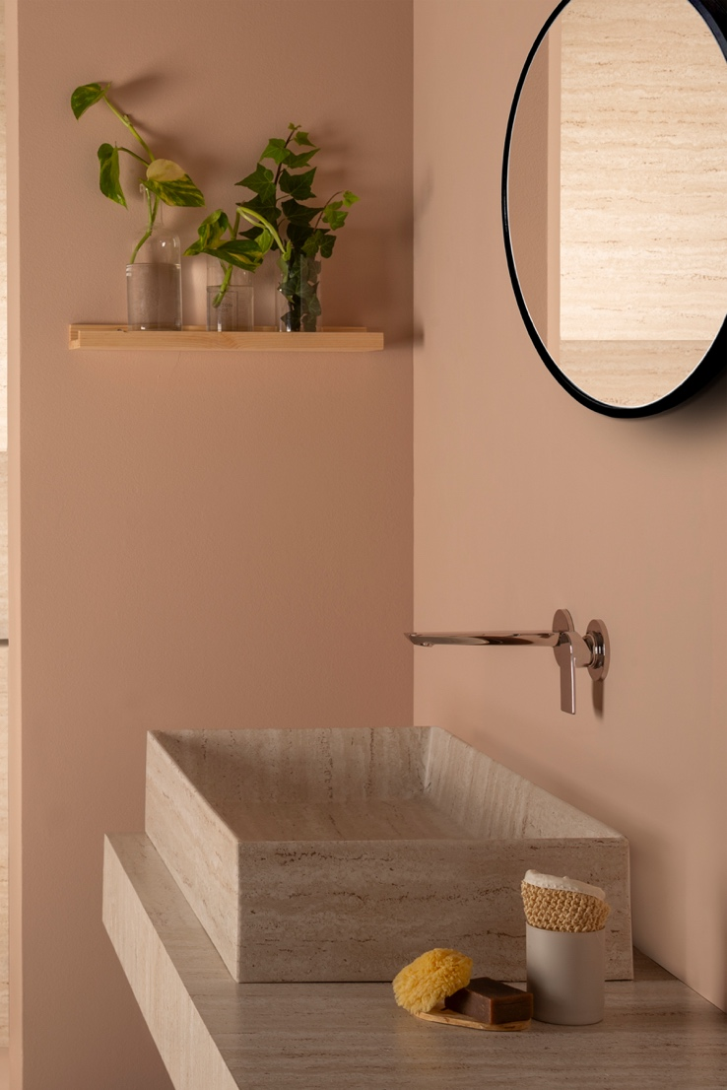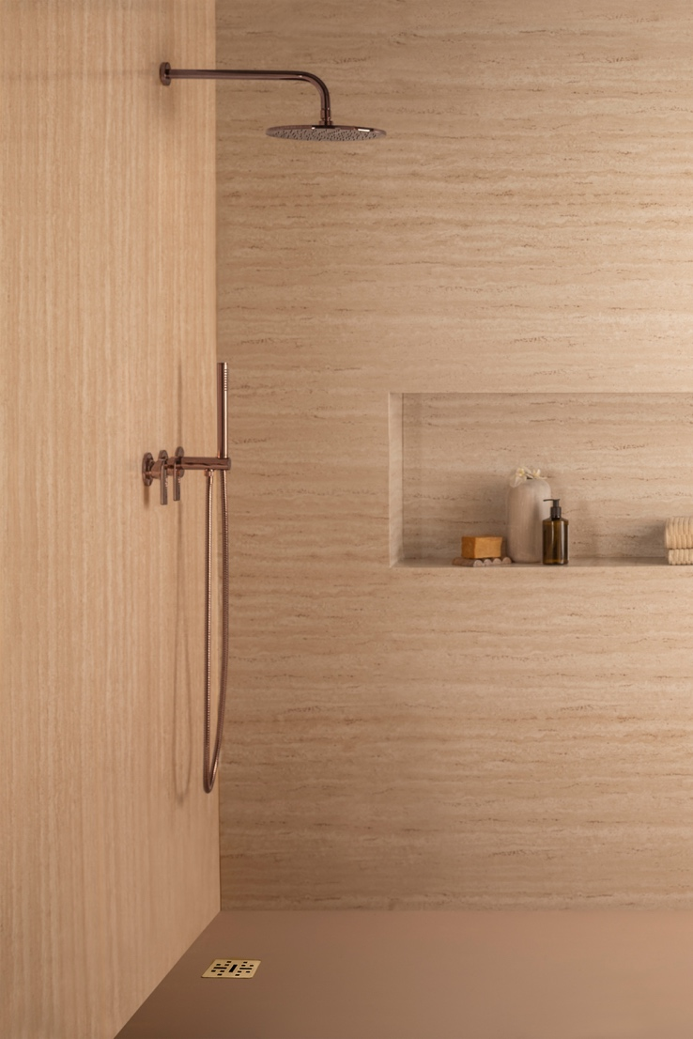

1. Miscelatore monocomando da incasso per lavabo 2. Miscelatore per doccia da incasso con supporto doccia in

ottone, flessibile da 1,5 m. e doccetta in ABS

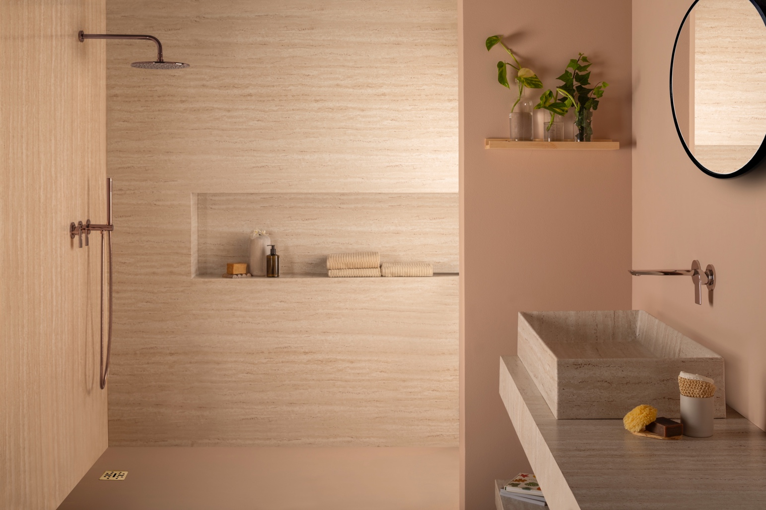3. Collezione Montecarlo - Design Andrea Zani - Ambientazione bagno

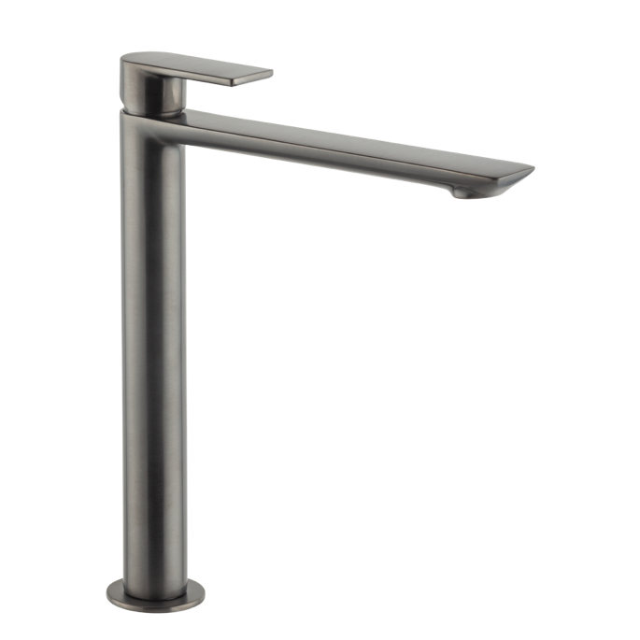

4. Collezione Montecarlo: lavabo (still life) 5. Collezione Montecarlo: lavabo alto (still life)

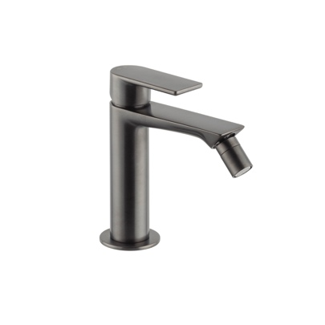

6. Collezione Montecarlo: bidet (still life)

